
जिल्ला प्रहरी कार्यालय, कास्की
गैह्रापाटन, पोखरा
आ.व. : २०८३।०८४ मिति २०८३।०४।०८ गते ।
प्रेस विज्ञप्ति नं.: ०९ ने.सं. ११४६
प्रेस विज्ञप्‍ति
अबैध रुपमा प्राकृतिक दोहन गर्ने १ वटा स्काभेटर र ३ वटा टिप्पर नियन्त्रणमा
मिति २०८३।०४।०७ गते अं.१४:३० बजेको समयमा जिल्ला कास्की पोखरा महानगरपालिका वडा नं. २६ बिजयपुर स्थित अबैध रुपमा प्राकृतिक दोहन (माटो उत्खनन) भइरहेको भन्ने सूचनाको आधारमा जिल्ला प्रहरी कार्यालय कास्कीबाट खटिएको प्रहरी टोलीले उक्त स्थानमा माटो लोड गर्दै गरेको अवस्थामा १ वटा जेसिवी र ३ वटा टिप्परलाई नियन्त्रणमा लिई आवश्यक कारबाहीको लागि पोखरा महानगरपालिकाको कार्यालयमा पठाइएकोमा उक्त कार्यालयबाट रु.७५,०००।– (अक्षरुपी पचहत्तर हजार) जरिवाना गरी छाडिएको ।
नियन्त्रणमा लिएका सवारी साधनहरुको विवरण तथा फोटोः
- ग १ क ३७८८ नम्बरको स्काभेटर,
- ग १ ख ७७६६ नम्बरको टिप्पर,
- बा १ क ८१७७ नम्बरको टिप्पर,
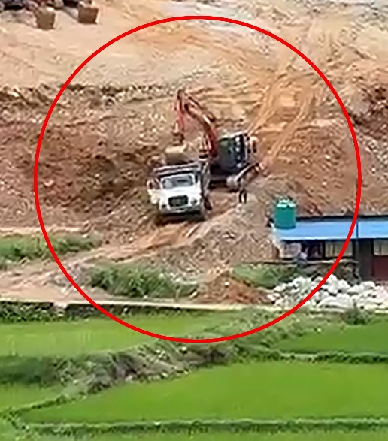

- लु १ ख २९२० नम्बरको टिप्पर ।

........................
प्रहरी नायव उपरीक्षक
(बिरेन्द्र कुमार पासवान)
सूचना अधिकारी

